
HXïï06S000

01/ 2023


ińfio z›øzaz'fia‹ •bazezæ safieee eoæ Tlnfs.i 928367856 / 928367855 / 928362693
Fa xi 928.36.06.37 / 928.38.03.32
G/ Bueno s Aires, 10, 2ã y 4* PIa Sta 35002 Las Palmas de Gran Canaria

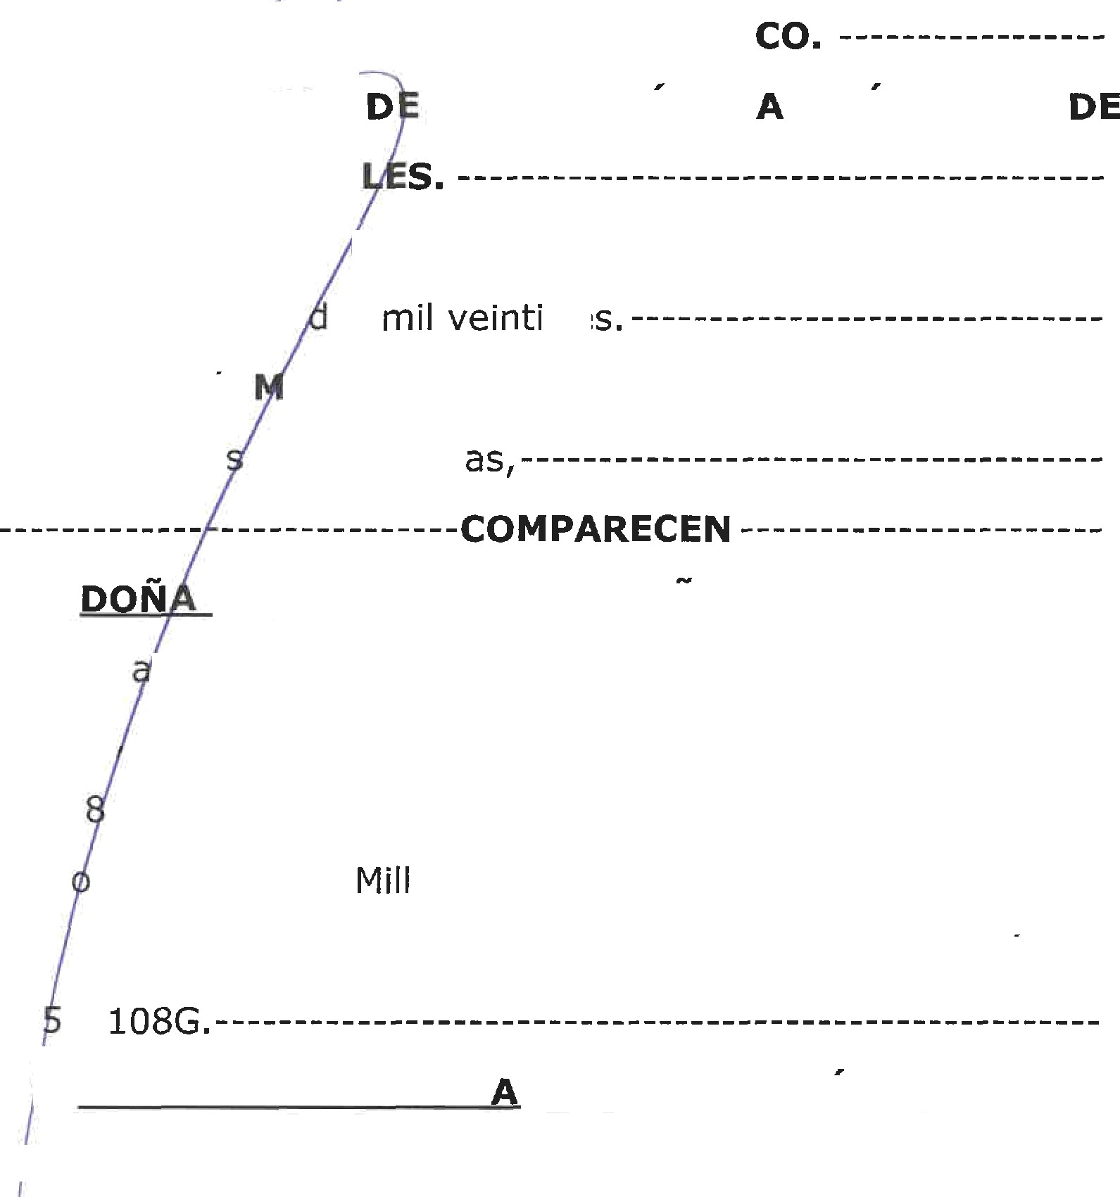
7

NÚNIE6¢CÍD MIL SESENTA Y CIN
ESCRITURA ELEVACION

ACUERDOS SOCIA

PUBLZCO

En Las Palmas de Gran Canaria, mi residencia, el dia siete
de noviembre de os tré
Ante mí, IGUEL RAMOS LINARES, Notario del Ilustre
Colegio de la Islas Canari

GEMA ELVIRA CUMBRENO DORADO, mayor de
edad, n cida el dia diez de agosto de mil novecientos setenta, soltera de profesión abogada, según manifiesta, vecina de 3501 Las Palmas de Gran Canaria (Las Palmas), domiciliada en C/ P eta José Maria ares Sall, N. 21 Esc.1,20 Prta.J, Ciudad del Campo, Tamaraceite, y provista de D.N.I./N.I. F. número
33 12
I ÖŒÑA MARŹAWOSÉ C BALLERO GONZALEZ, mayor de

eğad, nacida el dia veintidós de noviembre de mil novecientos senta y tres, soltera, de profesión abogada, según anifiesta, a estos efectos, vecina de 35005 Las Palmas de Gran Canaria (La's Palmas), domiciliada en C/ León y Castillo,

270, y provista de D.N.I./N.I.F. número 42822160R.-------
-------- --------------------INTERVIENEN-----------------------

  - DOÑA MARŹA 3OSÉ CABALLERO GONZÁLEZ, en su

propio nombre y derecho a los solos efectos de Io que más adelante se hará constar.
  - DOÑA GEMA ELVIRA CUMBREÑO DORADO en
nombre y representación, como secretaria no consejera del Consejo de Administración de la sociedad mercantil de nacionalidad española “PROMOCIÓN DE LA CIUDAD DE
LA PALMAS
ANARIA
erson
con NIF: A3525O737; con domicilio en Las Palmas de Gran Canaria (Las Palmas), en C/ León y Castillo, N.O 270; constituida, por tiempo indefinido, bajo la denominación de “FIESTAS DEL CARNAVAL DE LAS PALMAS. S.A.”, mediante

escritura otorgada en esta ciudad, ante el notario don Alfonso Zapata Zapata, como sustituto y para el protocolo de su compañero de residencia, don Vicente Rojas Mateos, el dia catorce de noviembre de mil novecientos noventa, bajo el número 3086 de orden de protocolo, inscrita en el Registro Mercantil de Las Palmas, al tomo 1098, folio 202, hoja GC- 590.
Manifiesta el representante de la entidad que la misma no
tiene el CIF revocado.
Cambiada su denominación y modificados parcialmente

- 2 -



HKü06699S

01/2023

sus estatutos en escritura autorizada por el notario de Las Palmas de Gran Canaria, don Juan Alfonso Cabello Cascajo, el día 18 de mayo de 2000, número de protocolo 3925 de orden de protocolo, debidamente inscrita en el Registro Mercantil Ff2SeÑódO, Cd USó Fldo III iF\SCrIpCiOFl 16El en la hoja abierta a nombre de la entidad.

Constituye su objeto social principal, según manifiesta, la promoción de la ciudad de Las Palmas de Gran Canaria en la producción gestión y difusión de actividades culturales, y de Carnaval; así como la comercialización de aquellos productos/servicios a que den lugar las actuaciones societarias.
Fue nombrada para ejercer su indicado cargo y se encuentra, además, especialmente fac tada en virtud de acuerdo de sesión del Consejo de Administración, de fecha tres de agosto de dos “mil veinttrés, según consta de certificación expedida el día dieciseis ”de ”octubre de dos mil

veintitrés, por la propia compareciente en la misma calidad en
.,. .. •-..›

que actua en la presente, con el Visto Bueno de la Presidenta
. “” ’ . ' “ .”•” " “ ”’ ““.°•• ” .
del Consejo de Administracion, dona Inmaculada Medina
•, „„›.• +w•s,...•„„ru>•..”a>ws•, ,•>-m.or••

Montenegro, cuyas firmas y rúbricas yo, el Notario, considero y
, , .c.> c a,e‹a.-,. .-.•"-•• +’”*-^ •””°"‘

reputo legítimas, la primera por reconocería expresamente a mi presencia y la segunda por cotejo con la que consta en su
Figura estampada asimismo en dicha Certificación la firma

y rúbrica de DOÑA MARIA 3OSÉ CABALLERO GONZÁLEZ,
en su condición de Secretaria no Consejera saliente que, igualmente, yo, el Notario, considero y reputo legítima por reconocerla como suya a mi presencia. -------------------------- Del examen de las copias autorizadas de las escrituras reseñadas, debidamente inscritas y del documento referido, resulta, a mi juicio, suficientemente facultada para este
otorgamiento, como representante orgánica de la sociedad. ---
Asevera, bajo su responsabilidad, que su cargo y facultades se encuentran subsistentes, sin modificar ni revocar y que no ha experimentado variación la capacidad de su representada ni los datos identificativos de la misma. ----------

Titularidad real: La compareciente, según concurre,

manifiesta que no procede en el presente instrumento público la identificación que impone el artículo 4 de la Ley 10/2010, de
28 de abril, de prevención del blanqueo de capitales y de la financiación del terrorismo, por ser su titular real una entidad de derecho público de un Estado miembro de la Unión Europea, que está exceptuada de identificación de

- 4 -



HKú5aa 996

01/2023

conformidad con lo previsto en el artículo 9.1.a de la citada
Ley.

IDENTIFICO a los señores comparecientes por sus reseñados documentos de identidad que exhiben y devuelvo. De los documentos identificativos exhibidos, conservo testimonio en soporte informático, conforme al artículo 4 de la Orden EHA/114/2008 de 29 de enero. --------------------------
El/Los compareciente/s tiene/n, a mi juicio, la CAPACIDAD LEGAL SUFICIENTE para formalizar la presente escritura antes calificada, a cuyo fin,
PRIMERO.- DOÑA GEMA ELVIRA CUMBREÑO

DORADO, conforme interviene, ELEVA A PÚBLICO: --------- s decisiones del Ayuntamiento Pleno de Las Palmas
A)
de Gran Canaria, en asunción y ejercicio de las funciones y competencias de la Junta General, como Socio Único, de la entidad, de fecha veintiocho de julio de dos mil veintitrés, en los términos que resultan de la certifi on del acta levantada a la finalización de dicha sesión, expedidas el día dieciséis de octubre de dos mil veintitrés, expedida por la

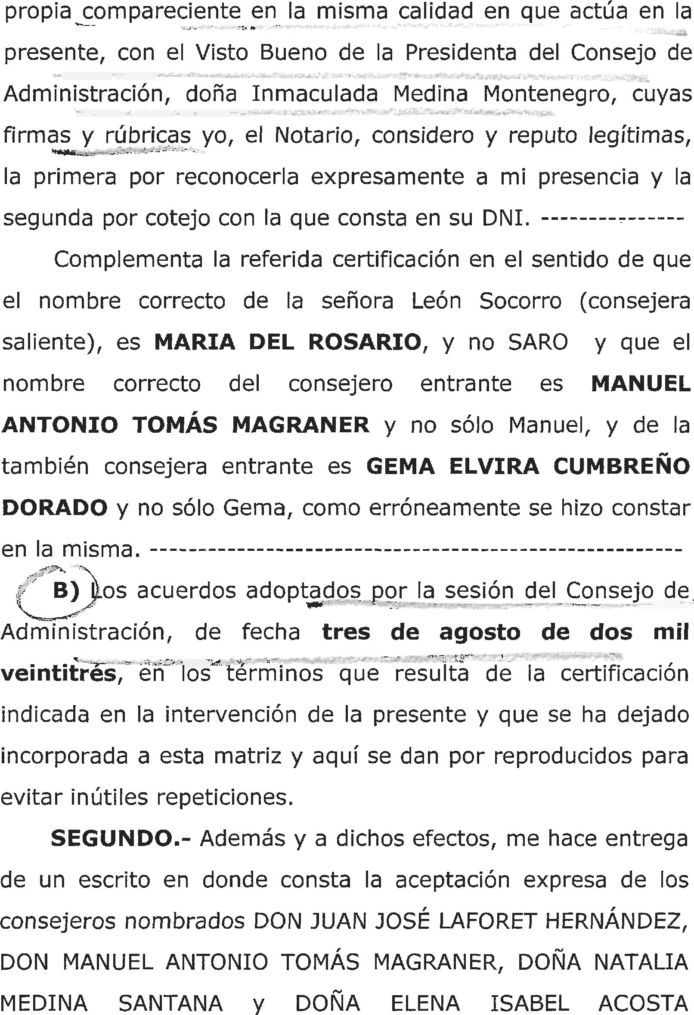

- 6 -





HKo08ü?97
\G’ ’

01/ 2023

GUERRERO, documentos que yo, el notario, dejo unido a esta matriz para que le sirva de complemento. -----------------------
TERCERO.- DOÑA MARIA 3OSE CABALLERO

GONZALEZ, aquí compareciente y a los efectos de lo establecido en el artículo 111 del Reglamento del Registro NlercantiI, se da por expresamente notificada del cese de su cargo como secretaria no consejera de la entidad. ------------- CUARTO.- Solicita del Sr. Registrador Mercantil competente la práctica de los asientos registrales derivados de este otorgamiento, consintiendo expresamente en la INSCRIPCIÓN PARCIAL si la calificación fuera negativa
respecto a algún pacto, cláusula o estipulación. ----------------

SQLICITA QUE NO SE PRESENTE TELEMÁTICAMENTE
NI POR FAX este instrumento público.
Hago a la señora compareciente las reservas y advertencias legales, y en particular y a efectos fiscales le advierto de la obligación de presentar los documentos a liquidación, del plazo de que dispone para ello, y, en el orden registral, la oblizzación de inscribir los acuerdos adoptados en el Re«istro Mercantil.

En materia de PROTECCIÓN DE DATOS, se informa al/los otorgante/s de lo siguiente: -------------------------------- Sus datos personales serán objeto de tratamiento en esta notaría, los cuales son necesarios para el cumplimiento de las obligaciones legales del ejercicio de la función pública notarial, conforme a lo previsto en la normativa prevista en la legislación notarial, de prevención del blanqueo de capitales, tributaria y, en su caso, sustantiva que resulte aplicable al acto o negocio jurídico documentado. La comunicación de los datos personales es un requisito legal, encontrándose el otorgante obligado a facilitar los datos personales, y estando informado de que la consecuencia de no facilitar tales datos es que no sería posible autorizar o intervenir el presente documento público. Sus datos se conservarán con carácter
confidencial.

La finalidad del tratamiento de los datos es cumplir la normativa para autorizar/intervenir el presente documento, su facturación, seguimiento posterior y las funciones propias de la actividad notarial de obligado cumplimiento, de las que pueden derivarse la existencia de decisiones automatizadas, autorizadas por la Iey, adoptadas por las Administraciones Públicas y entidades cesionarias autorizadas por Iey, incluida la elaboración de perfiles precisos para la prevención e investigación por las autoridades competentes del blanqueo de




Hí\uu6c 096

capitales y la financiación del terrorismo.------------------------ El titular de los datos presta su consentimiento para que,
cuando sea necesario, sus datos puedan ser cedidos al resto de notarios que formen parte de la notaría, con la finalidad de gestión y administración interna de la notaría, así como para que la notaría pueda entregar copias o documentación relativa a los comparecientes a las gestorías, asesorías o abogados que soliciten dicha documentación en nombre del interesado (titular de los datos), con la finalidad de gestión y prestación de los servicios propios de dichos gestores, asesores o abogados. Además el notario realizará las cesiones de dichos datos que sean de obligado cumplimiento a las Administraciones Públicas, a las entidades y sujetos que estipule la Ley y, en su caso, al Notario que suceda o sustituya al actual en esta
Los datos proporcionados se conservarán durante los
adios necesarios para cumplir con las obligaciones legales del Notario o quien le sustituya o suceda. ---------------------------
Puede ejercitar sus derechos de acceso, rectificación, supresión, limitación, portabilidad y oposición al tratamiento

por correo postal en el despacho del notario autorizante, sito en la calle Buenos Aires, número 10, de Las Palmas de Gran Canaria. Asimismo, tiene el derecho a presentar una reclamación ante una autoridad de control. --------------------- Los datos serán tratados y protegidos según la Legislación Notarial, la Ley Orgánica 3/2018 de 5 de diciembre de Protección de Datos de Carácter Personal (o la Ley que la sustituya) y su normativa de desarrollo, y el Reglamento (UE) 2016/679 del Parlamento europeo y del Consejo de 27 de abril de 2016 relativo a la protección de las personas físicas en lo que respecta al tratamiento de datos personales y a la libre circulación de estos datos y por el que se deroga la Directiva

95/46/CE.
Leo esta escritura al/los comparecientes, advertido/s del derecho que tiene/n a hacerlo por sí al que renuncia/n, y, enterado/s de su contenido, lo encuentra/n conforme, se ratifica/n y firma/n conmigo, el Notario. -------------------------
De haber identificado a el/los compareciente/s por su/s respectivo/s documento/s de identidad, de que a mi juicio tienen capacidad y legitimación para este otorgamiento, de que el consentimiento negocial ha sido libremente prestado, de que el negocio formalizado se ajusta a la voluntad de los otorgantes, de que el presente otorgamiento se ajusta a la legalidad y, en general, del contenido de este instrumento

- 10 -



Ayuntamiento de Las Palmas deGran Canaria



DE 6RAłł CAItARlA

PR0l4OCłÔN

Gema Cumbreño Dorado, Secretaria no Consejera del Consejo de Administración de Promoción de la Ciudad de Las Palmas de Gran Canaria, S.A., con CIF. A-352J0737


CERTIFICA

PRlèãERO: Que el CoAnnsde o de ini t n de Promoción de la udad de Ląą Pa de ra C na ia, celebró reunión el dia 3 has 12:30 horas en el Palacete dnguez Quegles núm. 4, Las Palmas de Gran Canaria, convocado en tiempo y forma, y con la asistencia de:

Presiôenta: daña Inmaculada Medina Montenegro Vicepresidente: don Adriźn Santana Garcia Vocales-consejeros:
Don Diego Fermín López-Galán Medina Don Juan José Łaforet Hernández Daña Elena Isabel Acosta Guerrero
Secretaria: doña Maria Josó Caballero González

Espscialmente invitadas asisten doña Cema Cumbreño Oorado, responsable del servicio jurídico de la sociedad y la compañera doña Arancha González Medina, también del servicio jurídico de la Sociedad.
SEGUNDO: Que el orden del dia de la sesión fue el siguiente:
1.- Nombramiento de Secretaria no consejera 2.- Aceptación y designacìón de cargos

Presidenta Vicepresidente Vocales-consejeros Secretaria no consejera
3.- Revocación de poder
4.- Otorgamiento de facultades suficientes de forma solídaria y mancomunada a la presidenta y vice-presidente.
5.- Delegación de facuitades (facultar a la secretaria de la Sociedad de Promoción para elevar a escritura pública los acuerdos)
- Ruegos y preguntas
7.- Lectura y aprobación del acta

TERCERO: Que el pńmer punto del orden del dia fue:

01/2023
3



público, extendido en seis folios de papel timbrado exclusivo para documentos notariales, en orden correlativo, siendo el último el presente, yo, el Notario, DOY FE. ---------------------
SIGUEN LAS FIRMAS DE LAS COMPARECIENTES.- FIRMADO: MIGUEL RAMOS LINARES. - SIGNADO, RUBRICADO Y SELLADO.

ee gonnida

11








01/2023
Ayuntamtanto de Las Palmas de Gran Canaria
PRONOClóN LAS PALNAS


a
P b m
e de e re ria se era del Consejo de Administración de de la Ciudad de Las Palmas de Gran Canaria, SE.



Los Estatutos Sociales de la sociedad de Promoción de la Ciudad de Las Palmas de Gran Canaria, SE. establecen en el artículo 11 que el Consejo de Administración puede designar a su Secretario. En uso de esa facultad, se propone hoy al consejo la designaci6n para este p a doña Gema Cumbreño Dorado, la responsablejur(dica de la Sociedad, quíe cep a I cargojrwtaTíifiCs nóiñcurür éñ incompatibilidades que le keran de aplicaci . S atos personales son los siguientes:
Nacida en: Almería Provincia: Almería
Fecha de nacimiento:10/08/1970 Estado civil: Soltera Nacionalidad: Española
Domiciiio: Calle Poeta Jose Maria Millares Salí, número 21, portal 1, 2J, Ciudad del Campo, Tamaraceite,Las Palmas de Gran Canaria.
DNI: 33512108G
El consejo le da la bienvenida a la nueva secretaria y además cuerda gue la anterior secretaria de la sociedad Maria José Caballero González, nacida e22/11/1963 en Las Palmas de Gran Canaria, provincia de Las Palma4 con DNI 42822160R y domicilio en

la calle Lomo La Plana núm. 12 portal 4°-3B (CP 35019), cesa en el cargo de secretaria ' y pasa a ocupar el puesto de vicesecretaria. “ “ ” ““ —
Este asunto fue acordado midad del’Consejo de Administración.
CUARTO: Que el punto tercero del orden del día fue:

Revocación de poder


era dejar sin efectos las d ciones, los poderes y facultades otorgados
oportu gemnte con anteri.o, ridad, lv . os deres ot.To.wrg..wadosw awwd,..°. nwAgustin -D. i°a. z
Rodrlgu,ez cuyos datos de identificación son los siguientes: mayor de edad, casado, domiciliado en ta calle Alemania núm. 32-3• A, 35006 - Las Palmas de Gran Canaria, con NIF 52842389-G, que se mantienen y ratifican.


Así mismo se mantiene en vigor los poderes de representación procesal, designando Abogados y Procuradores.

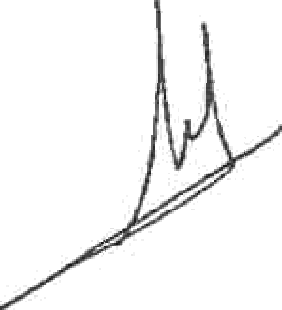
Este asunto fue acordado uarn midad del Consejo de Administración.
QUINTO: Que el punto cuarto del orden del día fue:

13


Ayuntamiento da Las Palmas de Gran Canaria
PR0N00lóíi

LAS PALNAS
DE CRAN GANARÍA


Otorgamiento de facultades suficientes de forma solidaria y mancomunada a la presidente y vice-presidente.

AI igual que en el mandato anterior de la Corporación, se precisa la designaci6n de uno o varios Consejeros-Delegados del seno del Consejo de Administración y la asignación de facultades del Consejo excepto la rendición de cuentas, la presentación de balances y las competencias otorgadas al Consejo por la Junta General que no disponga de autorización expresa de delegaÓón (este último supuesto no se ha dado)

La Presidenta del Consejo estimando el dimensionamiento de la empresa, aconseja una dara y consistente delegación de facultades en la misma y an el vicepresidente, con el fin de que la operatividad societaria se encuentre impulsada y sostenida desde dichos cargos, con la ayuda permanente y control del Consejo de Administración. A estos efectos interesa de este Órgano acuerdo en dicho sentido.


Con fundamento en el artículo 249 del Real Decreto Legislativo 1/2010, de 2 de julio, par el que se aprueba el Texto Refundido de la Ley de Sociedades de Capital, se propone:

- esignarConsejera Delegada a la señora Consejera y Presidenta del Consejo de dministración,“dofta Inmaculada Medina Montenegro, cuyo dates de identificación son: mayor de edad, casada, con domicilio en la calle Haya del Enamorado , 123-3º,
C,P. 35019, Las Palmas de Gran Canaria, con DNI núm. 43O49745-T



Designar Consejero Delegado al señor Consejero y Vicepresidente del Consejo de AdminisJré'úló'rr,”d Adrian En na Garcia, cuyos datos de ident“ñcación son: mayor de edad, soltero, con domicilio en La Vela Latina Canaria, 7-1P02C, C.P. 35010, Las Palmas de Gran Canaria, con DNI núm. 45392995-B

2.- La duración del cargo para el que se les designa es por todo el período que ostenten la condición de consejero, consejera de la Sociedad, debiendo, en el ejercicio de las facultades que se les confiere, ajustar su actuación a lo dispuesto en los Estatutos que rigen la sociedad, respetando la competencias que estos señalan a la Junta General, elevando o dando cuenta a ésta de aquellos asuntos que la misma deba conocer o ratificar, según lo dispuesto en los Estatutos. Las delegaciones lo son de conformidad siempre con lo previsto en los Estatutos y en los articulos 249 de la Ley de Sociedades de Capital y 14a del Reglamento del Registro Mercantil.

3.- El cargo de Consejero-Delegado no conlleva retribución.

01/ 2023
eAPEL Fxcrusivo rsrtA oocuuei+ros noT piau=s

RANGAN

Hûú0õü 093








was facultades que se delegan a la consejera y præidenta doña lnmaculada Medina Montenegro, de forma solídaria son îas siguientes:

  - ACTOS DE ADMINISTRACIÓN

- Adminìstrar en los más amplios términos muebles o ìnmuebles y toda clase de negocios, celebrar arrendamientœ, inquilinatos y apamerías, por el precio, piazo y condiciones que estime oportunos, y rescindirlos, modificarlos o prorrogarlos.

- Dirigir, vigilar e inspeccionar la marcha de la Sociedad, conforme a las directrices y orientaciones marcadas par el Consejo de Administración, dándole cuenta de los rœultados de su gesti6n y proponiendo cuantas modificaciones crea conveniente introducir en aquélla, así œmo la organización y régimen de la Sociedad.

- Desahuciar arrendamientos, colanos, inquilinos y aparceros y a quienes por cualquier razón o útulo o sin él, ocuparen los inmuebles o fincas.

- Asistir a toda clase de juntas y reuniones, emitiendo en ellas su parecer y voto, en el sentido que estime mźs pertinente con los intereses eocietarios, impugnar los acuerdos que se propongan o aprueben y ejercer y aceptar cargos.

- Salicitar y contestar toda clase de escritos, y actas y requerimientos notariales y de cualquîer tenor.

- Recolectar y vender frutos.

- Hacer reparaciones mayores y menores, obras necesarias o útiles y mejoras.

- Contratar toda clase de servicios y suministros.

- Asegurar las fincas, de toda clase de rìesgos, fijando las pńmas, condiciones, daños, plazas y demás pactos que estime convenientes, procediendo de la mìsma manera cuando se trate de bienes muebles e inmuebles, materials, herramientas, utillajes y medios de producci6n, personal y cualquier otro elemento mateńal o inmaterial que considere conveniente.

- Ejercitar tanteos y retractos arrendaticios rústicos y urbanos, de colindantes, de comuneros a cualquier otro.

- Autorizar traspaso de locales de negocio.

15


Ayuntamiento de Las Palmas de Gran Canaria
W

PRONOEIÛN US PALMAS
DE GRAN SANARIA

  - Solicitor y percibir toda clase de indemnizaciones y subvenciones.


  - Solicitar, aprobar e ìmpugnar liquidaciones de todas ceases.

  - Reclamar contra los impuestos que considere improcedentes (tanto en la via de gestión, o en la económica y contencioso-administrativa a ante jurado) y pedir la devolución de la ìndebidamente pagado.

  - Emiúr, recibir y enviar de las oficinas correspondientes, toda clase de pliegos, valores, giros metźlìco y paquetes y bultos y retirar de Aduanas y otras oficinas de recaudación, empresas de transporte maritima, terrestre y aéreo, las mercancías a envios consignadœ a su nombre, hacienda, cuando proceda, las reclamaciones oportunas.

  - Celebrar y suscribir todo tipo de convenios y acuerdos con la Administración Central del Estado, las Administraciones Autonómicas, las AdministraÒones Locales, Entidades Autónomas y sociedsdes mercantiles, civiles o de cualquier otro orden de œrăctør públiœ. También con cualquier tipo de asociaci6n, fundación, consorcio, etc., de carácter público.

  - Celebrar y suscribir todo tipo de convenios y acuerdos con entidades de crédito, cajas de ahorro, cooperativas y con cuałquiera otra entidad prívada en general.

  - Solíciłar concesiones o autorizaciones administrativas de todo orden.


  - Ejecutar Nos acuerdos del Conaejo de Administración así como dictar los reglamentos y normas de régimen interior de la Empresa preôsos para un perfecto funcionamiento de las distintas dependencias de îa Sociedad, proponiendo su aprobación a dicho Organo. Asumir la jefatura de todo el personal de las empresa asi corno contratar y dar posesión a los empleados, obreros y técnicos, y cuando proceda, previo cumplimiento de la IegislãGiśn aplicable, su despido. En todo œso es el órgano ejecutor de la politica de personal que marque ed órgano de gobiemo de la emprew

  - Fijación de los salarios del personal que integre la plantilla de la empresa.

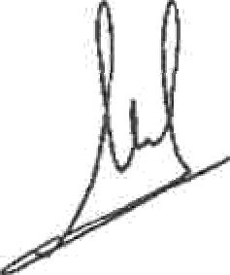
  - Organizar y diriglr los distintos departamentos en que se estrucfura la Sociedad, fijando jomadas de trabajo, velando par su cumplimiento y formando el plan de vacaciones anuales.

  - Proponer al Consejo de Administración los siguientes documentos:





01/ 2023 Ayuntamiento

W - ”
PROHOOION
de Gran €aazitia

DE GRAN 0A/IA '

HXuoóú 952

- Estados de Previsión de Gastos e Ingresos
- Programas Anuales de Actuación, Inversiones y Financiación.

- Cuentas anuales (Balance, Cuenta de Pérdidas y Ganancias, Memoria).
- Informe de Gesti6n
- Plan de Dirección

  - Firma de cuantos documentos y contratos eean necesarias o convenientes para la marcha de la Sociedad.

ACTOS DE ENAJENACIÓN

    - Las adquisiciones o enajenaciones necesarias para el desarrollo de las Fiestas del Carnaval

    - Dar y tomar posesión de bienes

    - Pedir manifestaciones, certificaciones y documentos de los Registros de la Propiedad, Mercantiles o de cualquier otro Registro u oficina pública o privada.

- PRÉSTAMOS, CRÉDITOS Y OTROS

    - Solicitar, contratar y recibir préstamos en efectivo y lineas de crédito documentadas o de cualquier tanor por los plazos, imereses y demós pactos o modalidades que convenga con el limite de ciento veinte mil euros inclusive

    - Fjar domicilios para notificaciones y requerimientos.


    - Dar avales y garantías de todo tipo a favor de terceras personas fisicas o jurídicas, con las limitaciones que impone la Ley, cuando se juzgue necesario para los intereses de la Sociedad.

    - Solicitar avales y garantías de todo tipo a favór de la Sociedad, con el lfmite de ciento veinte mil euros

    - Valorar y tasar las fincas o bienes a efecto de subasta.

    - Determinar costas y gastos.

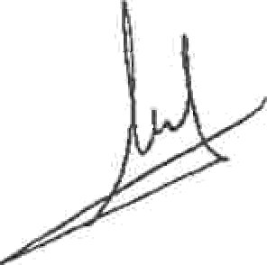
    - Designar mandatarios, pactar procedimientos de ejecución, incluso los extrajudiciales.

17


Ayuntamiento
da Las Palmas
PROHOCIßN LAS PALHAS

DE GRfiN EfiNARlA

    - RenunÖar a pactar fueros.


    - Estipular, en suma, cuantas circunstancias sean necesarias.

- GIROS Y BANCOS

    - Abrír, seguir y cancelar cuentas corrîentes y de crêdito o de cualquier otra clase, libretas de ahorro y de imposiciones a plazo fijo, incluso en divisas, moneda convertible o de otro tipo especial.

    - Comprar, vender o pignorar obligacianes y handones, suscribir nuevas accìones, comprar y vender derechos.

    - Comprar, vender a pignorar participaciones socialQ9 y suscribir nuevas
participaciones.

    - Canjear a cobrar títulos amortizados.

    - En general, reaíizar toda clase de operaciones banœrias y crediticias, induso de arriendo y utilizaciôn de cajas de seguridad.

- REPRESEMYACIÓN JUDICIAL Y EXTRAJUDICIAL

    - C.omparecer ante toda clase de oficinas, centros y funcionarios del Estado, Provincia, Municipio y de las Administraciones Autonómicaa y Locales y cualesquiera otra, interponiendo en todos sus trámites e instancias, toda clase de reclamaciones, alzadas, y demás expedientes y recursos gubemativos o administrative, firmando y ratificando escrltos y diligenúas e inœar toda clase de juicios civiles, criminales, contencioso-administrativo, económico-administrativo, îaborales y de jurisdicción voluntaria, en todas las actuaciones donde no eea necesaria la intervención de Procuradores y otorgar a favor de źstos y de Letrados, poderes generales para p1eitos con todas las facultades habitualmente consignadas a estos apoderamientos y además con las especiales de avenirse, o no, en concillaciones.

    - Absolver posiciones, desistir o separarse de demandas y recursos entablados, incłuso el de casacidn y transigir las cuestiones controvertidas.

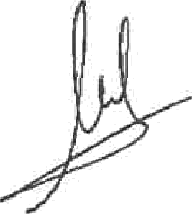
    - Conferir poderes a empleados de la Soôedad o a personas que con la misma colaboren, dentro de sus facultades y par el periodo y fines que estime conveniente.


A}'untamien4o
de Las Pa)mas
PR0H0S!0N
DE GRAN CA/tAl


    - Transigir créditos, acciones y derechos activos y pasivos y someterse a juicio de árbitros y amigables componedores, arbitrajes de derecho o de equidad y establecer en cualquier contrato la dáusula arbitral.

01/ 2023

- ACTOS DE COMERCIO

    - Otorgar y realizar operaciones mercantiles y comerciales sin Iimitaci6n alguna.

    - Aceptar en pago toda clase de bienes incluso inmuebles y aceptar cargos y poderes y desempeñarlos y ejercerlos.

- CONTNOTAS

Contratar..directamente conforme a la legislación aplicable, obras, servicios y
súÍn s ttodas clastés.

    - Concurrir a toda clase de concursos, subastas y demás procedimientos, públicos o restringidos.

    - Presentar proposiciones y hacer pujar a la llana o por cualquier otro medio.

    - Firma de contratos y documentos relacionados con cualquier tipo de contratación,‘

    - Presentar y retirar toda clase de documentos.


    - Comparecer ante la Administración Pública o cualquier Organismo Estatal, Provincial, Municipal, Autonómico o Autónomo presentando y retirando toda clase de escritos, solicitudes y documentos.

    - Aceptar o impugnar liquidaciones y adjudicaciones.

    - Formular protestas y reclamaciones.

    - Ceder los remates a terceros o aceptar cesiones de otros adjudicatarios, por los precios y condiciones que estipule.

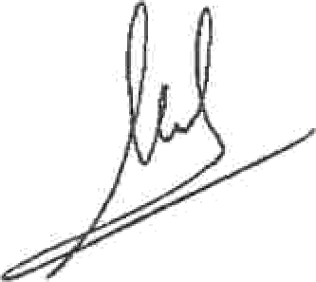
    - Aceptar fianzas que se constituyan por terceros en su garantía y contratar las mismas y otorgar y firmar las escrituras y documentos en que se formalícen tales contratos.

19




AY^ntamîento
da L
de Gran canaria DE GRAN CANARIA

- INSTRUMENTACIÓN


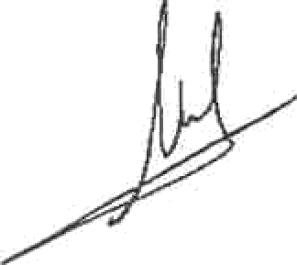


- Otorgar y suscribir los documentos públicos o privados neceaarios o convenientes a los fines de este poder, incluso los de subsanaci6n, aclaración, adición, complementación y rectificación y cuanta documentación oficfal a administrativa sea necesaria o conveniente.

La señora Consejera y Presider›ta centtomó posesión de su cargo de Consejera Delegada, significando que no se encuentra sometida a incompatibllidad alğuna de orden legal que le împida este deGempeño.

5 , Las facultades que se delegan en la seftorConseîero deleaado don AdrJán — Santana Garcia de forma solidaria son las relacionadas en el punto 4 anterior de Ia"fètra-ó aiä HÏ aíźó1a de Ásumir la Jefatura de todo el personal de la empresa asf como contratar y dar posesión a Iós èîîiğféádos, obreros y técnicos, y cuando Qmcøda, previo cumplímiento de la legislación aplicable, su despido", relacionada en el punto 4 anterior letra A) actos de administración, párrafo diecinueve.

Las facultades dełegadas al Consejero don Adrián Santana Garúa las ejercerã sólo y exdusivamente en la que concieme a la actividad societaria de promoción de la ciudad de Las Palmas de Gran Canaria en la producción, gestión y difusión de actividades culturales, así como la comercialización de aquellos productos/serviclos a que den lugar las actuaciones societarias,


Se otorga a don Ag stfn Díaz Rodri ez, mayor de edad, casado, omicilîado er ÁoałE m. 32-3° A, 35006 - Las Palmas de Gran Canaria, con NIF 52842389-d, para que pueda actuar de forma mancomynada co uno cualesqudiejsa te aodderdą/o, doña Inmaculada Medina Montenegro y don Adriźn Santana Garcia para ejercer lab siguientes facultades:

A) ACTOS DE ADMINISTRACIÓN

- Reclamar y cobrar rentas, intereses, cupones, dividendos y cuantas cantidades

corresponda petcib:f.
- Dar carlas de pago.
- Haœr justos y legítimos pagos
- Constituir y retirar depósitos y fianzas de todas clases.





^ HX5066 990
01 / 2 023
,.

Ayuntamlenfo
de Las Palmas
de Grän Cæ›ańa

D) GIROS Y BANCOS
PR0M0D1âN LAS PALNAS gE GRAN CA

- Retirar cantidades de las cuentas corrientes y de crédito o de cualquier otra clase, todo eIJo, induso del Banco de ly Nación, mediante cheques, Malones, transferencias, talones de ventanilla, órdenes de abono o de cualquier otra forma, y en definitiva ejercer sobre aquellas todo tipo de operación incluso las eventualmente no especificadas

- Dar confórmidad u oponer reparos a extractos y fiquidaciones de cuentas corrientes a de cualesquiera otras.

- Retirar y seguir la correspondencia bancaria,

- Librar, endosar, avalar, aceptar, negociar, ìntervenlr, descontar, indicar y protestar letras de cambia, pagarés, facturas, y demás documentos de giro, trźfico a crédito.

- Constituir y retirar depósìtos en efectivo o de valores, firmando los resguardos correspondientes.

G) CONTRATAG

- Constituir, modificar, renovar, ampliar, reducir, liquidar y œncelar fianzas y depósitos en metálíco a en valores en Îa Caja Generai de Depósitos o en cualqułer depos*aría oficial o privada

- Cobrar los intereses y cupones de los títulos depositados.


- Régimen de Sustitución: en caso de ausencia, vacancia y enfermedad de la Presidenta y Consejera delegada doña Inmaculada Medina Montenegro, seră sustituida en todas sus facuitades por Vicepresidente el Consejero delegado don Adrián Santana Garcia


- Los acuerdos que anteceden una vez aprobados, en su caso, deberãn elevarse a escritura pública e inscribirse en el Registro Mercantil.

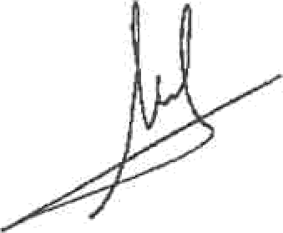


9.- Hasta tanto en cuanto no se inscriban estos poderes en el Registro Mercantil, los consejeros delegados, doćta lnmaculada Medina Montenegro y don Adrián Santana Garcfa, actuarán como apodefados de la Sociedad con has mismas facultades que el Consejo de Administración ha acordado delegar a œda uno en esta sesión.

21

Ayu
deGran canaria

PRONOCIóN
DE 6RAN CASARÍA

Así mismo se acordó facultar a la sefiora Secretaria del Consejo para la realización de cuantos actos y gestiones sean necesarios para la inscripción en el Registro Mercantil de los anteriores acuerdos.
Este asunto fue aprobado fpor unanimidadgconsejo de Administración

SEXTO: Que el ande la reunión fue redactada por la secretaria, siendo leída por todos los consejeros y aprobada por unan‘imÍdad

Y para que conste y surta efectos de la pertinente elevación a público de decisiones societarias de la sociedad mercantil denominada "Promoción de la Ciudad de Las Palmas de Gran Canaria, S.A." sociedad unipersonal y, su inscripción en el Registro de la Propiedad, expido la presente de orden y con el visto bueno de la Presidenta, en Las Palmas de Gran Canaria, a dieciséis de octubre de dos mil veintitrés.

Secretaria

Gema Cumbreño Dorado

LA PRESIDENTA Secretaria saliente

u

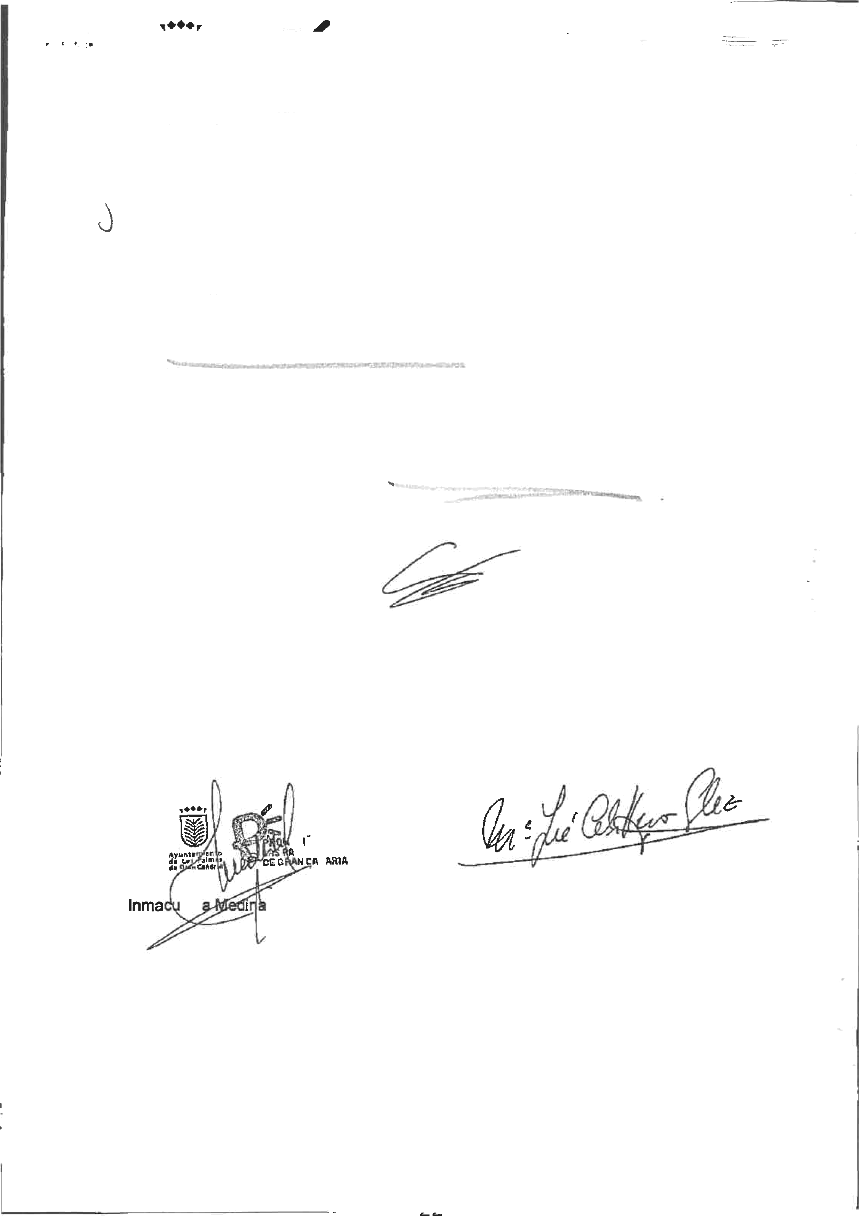


tad
Montenegro
María José Caballero González


Ayuntamiento de Las Palmas de Gran Canaria

PR0N00!óN




LAS PALNł\S
DE ORAN CANP

Hûú0úö 989

01/2023


Gema Cumbreño Dorado, Secretaria no Consejera del Consejo de Administración de Promocl6n de la Ciudad de Las Palmas de Gran Canaria, S.A., con CIF. A-35250737

CERTIFICA

PRIMERO: El Pden uee cl i imo țjta grlț ğg,ÿąşP.ątgjąşjte.Goa Gąrańa,
en fuoeiøossdø.JuntaGeeeral.de la Sociedad "PROMDCION DE LA CIUDAD DE LAS PALI¥tAS DE GRAN CANARIA, S.A." celebró sesión, cönvocada en tiempo y forma, con carãcter constitutiva, el dia ve io o itrśs, bajo la Presidencia de doña Carolina Darias San Sebastián y aduando como Secretaria doña Ana Maria Echeandîa Mota, secretaria general del Pleno y sus comisiones.
El Ayuntamiento de Las Palmas de Gran Canana, en su calidad de socio ùnico de Promoción de la Ciudad de Las Palmas de Gran Canaria, S.A., adoptó los siguientes acuerdos que conformaron el orden del dia:
'1.- Ratifiœciõn de la urgencía de la convocatoria.
ß- Toma de razón de la aprabaciòn del acta núm. 1/2023 de la sesión ordinaria de 14 de julio de 2023.
3.- Revocacíón y nombramiento de los consejeros.
4.- Nombramiento del presidente y vicepresidente, en su del Consejo de Administración.
5.- Delegaôón de facultades a favor de la secretaria del Consejo de Administraciòn para ïa interpretación, apiicación, ejecución, formalización, desarrollo y, en su caso, subsanación del anteńor acuerdo.
6.- Ruegos y preguntas
7.- Designación de interventores (titular) de forma permanente para la aprobaciòn de las actas en el XII Mandato Corporativo Democrático 2023-2027.

SEGUNDO: Que en el tratamíento del punto tercero Ç3,) del arden del dia, epígrafe

"Revocación y nombrazziiento de consejeros", acord siguiente:

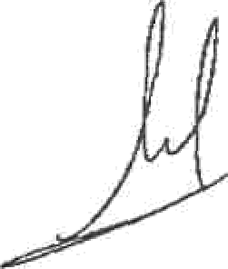

1°- a toma de conocimiento del c otivo de la renovación de la Corporación, e todos los miembros del Consejo de Administracì6n de la Sociedad Municipal de PromočÎon de Ia"CiuĂad de La's Päìmåš'de Gran Canaria, S.A., que fueron designados en su condición de concejales, quedando revocados sus nombramientos, por expiracibn del mandato:
- D° Encarnación Galván Gonzălez
- D° lnmaculada Medina Montenegro
- D. Pedro Quevedo Iturbe.



Ayuntamiento de Las Palmas de Gran Canaria



DE GRńN OANARIA

PRONOCtÓN

2°.- La toma de conocimierito.'del cese, r expiración del plazo de vigencia de su nombramiento, de los siguient ros del Consejo de Administraclbn de la Sociedad Ńlunicipal de Promoción de la Ciudad de Las Palmas de Gran Canaria, S.A., que fueron designados en su condiciśn de especialmente œpacitados:


- - D. Juan Josź Laforet Hemández “
  - D. Manuel Tomás Nlagraner a

DãSî2ro León Socorro
  - Da Natalia Medina Santana .. -- ”*

3•- El nombramiento de nuęvos miembros d 1 Consejo de Administración, en su
candición rÎe œnsajerä co ej es e nformidad con el acuerdo de la Junta de Gobiemo de la Ciudad adoptado en su sesión de 17 de julio de 2023, y acuerdo del mismo órgano de fecha 27 de julio de 2023, de modifiœcíón de los representantes de la Corporación en sociedades mercantiles locales, en aplicación de to previsto en el articulo 127.1 m) de ía Ley 7/1g 5, de 2 de abril, Reguladora de las Bases del Régimen Local, de las siguientes personas:
ã0iembros de la Corporación Municipal. Consejos-Concejałes
D^ lnmaculada Medina I\łIontenegro (Grupo Poiitico Municipal Socialista)
Nacida en: Las Palmas de Gran Canaria Fecha de nacimiento: 6/5/1959 Nacionalidad: Española
Estado civil: Casada
Domicilio: C/Hoya del Enamorado, 123-2° Las Palmas de Gran Canana (CP 35019) DNI n° 43649745-T
Válido hasta 4/12/2024
Cargo: Concejaia del Årea de Gobiemo de Coordinación Territorial, Aguas, Carnaval y Fiestas

D. Adrîán Santana Garcia
(Grupo Polîtico Municipal Socialista)
Nacido en: Las Palmas de Gran Canaria Fecha de nacimiento: 04/10/1997 Nacionalidad: Española
Estado civil: Soltero
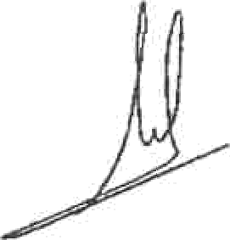
Domicilio: La Vela Latina Canaria, 7-1P02C (CP35010) Las Palmas de G.C. DNI n° 45392995-B
Váîîdo hasta 31/10/2023
Cargo: Concejai delegado del Ärea de Cultura


1/ 2023 Ayuntamlento de Las Palmas üe Gran Canaria

“ — HlS5ûüö 98ß


PR0Ng6IgN LAS PAŁNAS DE GR/tN CANA
I
”


D. Diego Fermín López-Galăn Medina (Grupo Poliôco I¥lunicipal Popular) Nacido en: Las Palmas de Gran Canaria Fecha de naclmlento: 25/08/1972 Nacionalidad: Española
Estado civil:Casado
Domicilio: Avda. Federico Garúa Lorca N° 11-35, (CP 35011) Las Palmas de G.C. DNI n° 42B69544-M
Vźlido hasta 21/10/2032
Cargo: Concejal del Grupo Municipal Popular. Ayuntamiento de Las Palmas de Gran Canaria.

Los œncejales designados consejeros presentes en la sesión, doña lnmaculada Medina Monty don Adrián Santana Garcia y don Diego Fermin López-Galán Medina, ceptaron tomaron posesión de sus cargos, prometiendo cumplirlos bien y fielmente, i estando que no se encuentran incursos en ninguna causa de incapacidad ni incompatibilidad, especialmente las previstas en la Ley 3/2015, de 30 de marzo, Reguladora del Ejercicio del Alto Cargo de la Administraciòn General del Estado.
4°.- El nombramiento de łos siguientes consejeros que reúnen la condición de especialmente capaÖtados:
D. Juan José Laforet Hernández Nacido en: Las Palmas de Gran Canaria
Fecha de nacimiento: 12/08/1957 Nacionalidad: Española
Estado civil: Casado
Domicitío: Carretera del Centro, 111-2° N, Santa Brlgida, C.P. 35300 DNI n° 42778724-N
várdo.hasta 26/02/2028 Cargo: Profesor

D. Manuel Tomás Magraner
Nacido en: Pollenca (Islas Baleares) Fecha de nacimiento: 26/o‹/1gss Nacionalidad: Española
Estado civil: Casado
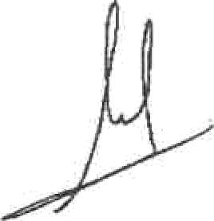
Domicillo: Calle Obispo Herrera, núm. 9 P1, C.P. 35010 Las Palmas de G.C. DNI n° 42762317-G
Vălido hasta 15/03/2029
Cargo: Visual Presentaciòn, Decorador de El Corte lnglés

25



Ayuntamiento da Las PaImaS de sran Canaria



DE ERAft ¢ANARtA

PROHOCIÓN

Da Natalia Nedina Santana

Nacida en: San Bartolomé de Tirajana Fecha de nacimiento: 26/02/196ô Nacionalidad: Española
Estado civil: Soltera
Domicilio: Calíe Pedro de Vera, 19, 3º Piso (CP 35003) Las Palmas de G.C. DNI n° 43751168-Q
Vátido hasta 18/05/2028
Cargo: Directora del Festival Intemacional de Danza Contemporãnea de Canarias D^ Elena Isabel Acosta Guerrero
Nacida en: Las Palmas de Gran Canaria Fecha de nacimiento: 05/10/1953 Nacionalidad: Española
Estado civil: Divorciada
Domicilio: Alonso Alvarado 15, 4º (CP 35003) Las Palmas de G.C, DNI n• 42743B77-X
Válido hasta 24/11/2032
Cargo: Directora de la Casa de Colón


Los anteriores consejeros, don Juan José Laforet i-lemăndez y doña Eíena Isabel AcostæGuaœro, el dla 2 de agosto e ciuaİ, dona tali a el dia 16 de agosto y don Manuql omás graner el dia 18 de agost aœptarò ì› y tomaron posesión de sus cargos, ante la Secretaria General del Pleno del wntamiento de Las Palmas de Gran Canaria, haciendo constar que toman posesión del citado cargo, prometiendo desempeñarlos bien y fielmente, con la diligencia propia de un buen empresario/a y representante IaaI y declaran no estar incursœ en ałguna de las prohibicfanes, incapacidades e incompatibilidades legates para ostentBr dicho cargo organico.

TERCERO: Que en el tratamiento de! punto cuarto ț4) del orden del dia, epígrafe "Nombramiento deî Presidente Vicepresidente, en su caso, del Consejo de Administración" se aeds o fièMfiaeräa.
1.- tesignarÅ doña lnmaculada Medina Montenegro, Presidenta del Consejo de AdminJ5tracion de la Sociedad ł¥lun›cipal de Promocion de la Ciudad de Las Palmas de Gran Canaria, SP. quien presente en esa sesión constitutiva y cuya circunstancias personales ya constan, y toma posesión del cargo.
2.- Designar vicepresidente al concejal-consejera don Adrián Santana Carcía, quien presente en la sesión y cuyas circunstancias personales ya constan; aœptá y toma posesión del cargo. °”“
CUARTO: En relación con el punto quinto (5} del orden del dia "Delegación de
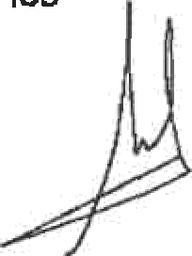
facultades a favor de la Secretaria del Consejo de Administración para la interpretación, , aplicación, ejecuciôn, formalización, desarrollo y, en su caso, subsanación de
los
anteriores acuerdos, se aprobó Io aiguiente:

J1/ 2023

•** ’Ú• HX50?? 96?

PRDNOCIÓN

de Gran craria.
DE GRRN CAtIAR







"En relación con los acuerdos previamente adoptadoa, se acuerda delegar en la secretaría del Consejo de Administración, facultades suficientes para que pueda comparecer ante el Registro Mercantil y cualesquiera otras autoridades, organismos o entidades, públicas o privadas, firmando al efecto cuantos documentos, públicos o privados, sean necesarios, incluida la elevación a público de los acuerdos adoptados, y realizando y dando cumplimiento a cuantos trám'ites y actuaciones sean precisos o convenientes para la ejecución y buen fin de los precedentes acuerdos, pudiendo en particular, y a titulo meramente enunciativo y no limitativa, determinar, aclarar, precisar, modificar e interpretar su contenido en todas las condiciones da los mismos en lo previsto por la Junta General, incluso modificando la redacción y condiciones establecidas por ésta en aquellos aspectos en que sea preciso al objeto de ajustar su texto y contenidos a cualesquiera modificaciones de carácter no vinculante que pudieran producirse entre la fecha de adopción del acuerdo y ía de su presentaci6n o inscripcibn en cualquier registro y a las calificaciones que sobre dichos documentos pudieran realizar cualquiera de las autoridades y organismos anteriormente citados o cualesquiera otros competentes, formalizando los documentos complementarios que sean precisos al respecto, así como subsanar cualesquiera defectos, omisiones o errores que fueren apreciados o puestos de manifiesto por el Registro Mercantil.
Asimismo, quedará facultada para realizar todas las actuaciones precisas y necesarias hasta obtener su inscripción en los registros correspondientes, asi como para ejecutar dichos acuerdos.”
QUINTO: Que el AL de. la sesión celebrada por la Junta General de la Sociedad de
"PROIUOCIÓN DE LA CIUDAD DE LAS PALMAS DE GRAN CANARIA, S.A.", con
carácter de sesión constitutiva el día veintiocho de julio de dos mil veintitrés, ha sido aprobada, en tiempo y forma, por los interventores designados al efecto.
SEXTO: Que de acuerdo con lo que antecede, el Consejo de Administración de Promocdndela Ciudad de LasPamas de GranCanaria, quedaconfowado como sigue:

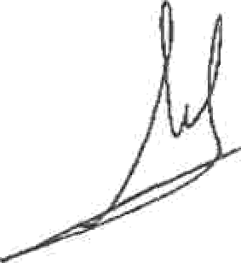
Presidenta: doña Inmaculada Medina Montenegro Vicepresidente: don Adrián Santana García Vocales-consejeros:
Don Diego Fermín López-Galán Medina
Don Juan José Laforet Hernández Doña Elena Isabel Acosta Guerrero Don Manuel Tomás Magraner Doña Natalia Medina Santana


Ayuntamiento de Las Palmas de Gran Canalla
PR0HOC\éN

LAS PALHAS
OE GRAN CASARÍA

Y para que conste y a efectos de la inscripÓón, del cese y alta de los Consejeros y cargos en el Registro Memantil, expido la presente en Las Palmas de Gran Canaria, a dieciséis de octubre de dos mil veintitrés.
Secretaria


Gema Cumbreño Dorado

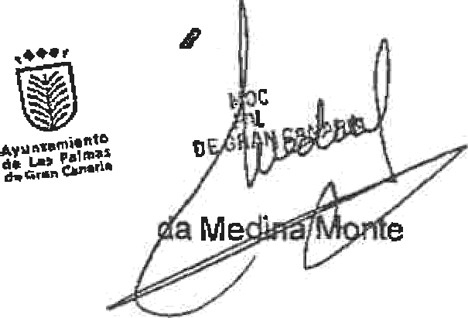

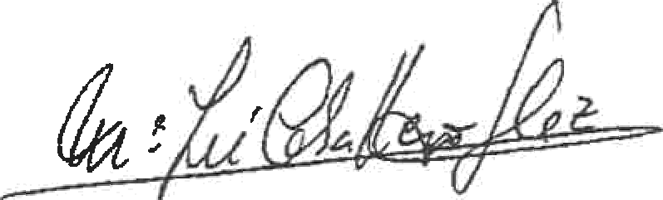
LA PRESIDENTA
Inmacula
negro
Secretaria saliente

Maria José Caballero González

HX503S 38C

01/ 023


xrut‹I‹ktE«TO DE rAs rALt'tA$ o?s1Wi cxt RIA sE¢4rixziA GEhsxAL DsL9rz«0








ACEPTACIÓN EXPRESA DEL CARGO DE CONSEJERO/A, DE LA SOCIEDAD M1J5IICIPAL PROMOCIÓN DE LA CIUDAD DE LAS PALIru\S DEGRAN GANARÍA, 9. A.
za
"

Ante inf; ANA MARÍA ECHEANDfA NOTÁ, secretaria general del Pleno del exzalentistmo Ayuntamiento de Las Palmas de Gran Canaria, y de eue en funciones de Junta General en la feclia que figura en cada una de las fifmas de los designados consejeros/as
COMPARECEN:
D. Juan Jos4 Laforet Hernández, de nacionalidad espafiola, nócido en Las Palmas de Gran Canaria, el 12a-1957, caado, domic3iado en carretera del Centro, 111, 2º N,.C.P. 353o0, Ganta Brígídá, con DNI númefo 427787WN, profesor.
D. Manual Tomés Nagranar, de.nacionalidad española, nacido en Poliença (Islas Balearas),'el 26-J-J955, casado, domióliado en calle Obispo Herrera,. núm. 6 PI,’C.P. 35010, Las Palmas de Gran Canaria, con DXI nfimero 42762317-d, Visual Prese.ntactón, desarador deE CoAe Inglés
I-
D.° Natalia Medina Santana, da naciónalidad española, hacfda en San Bartdomé de Tyajand,.el 2&2-1966, so(tela, domiciliada en calte Pedro de Vela, IB,.3.°.Piao, C.P, 35003, Las Palmas de Gran Canaria con DNI número •a5Y541@@ directora del Festival Internacional de Danza
' Contemporónee de Canarias








D.• Elena lsabet Acosta Cuerrero, de nacionalidad espaf\ola, nacida en Las Palmas de Gran Ganarla, el 5-10*J953, divorciada, domiciliada en la calle Alonso Alvarado 15. 4,•: C.P..350a3, Las Pálmüs de Gran Canaria, con ONI númera 42743877'-X, directora de fa Casa de Colón.
INTERVIENEN
En su prppio nombre y derecho y me acreditan su persomrdad, apadidad y denfós circunstancias exigidas pala otorgar este documento de ASERTACtÓN'EXPRESA DEL CARGO DE CONSEJERO/A, a cuyo efecto
MANIFIESTAN
Que AcEPTAN expresa/ñéntó el cdrgo de consejero/a del Consejo de Administración de lá entidad mdrcantil denóm\nada ”PROMOCIÓN DE 'LA CIUDAD .DE LAS PALMAS DE GRAN CANARIA, S. AL (PROMOCI Ñ, S. A.), inscrita Bn el Registro Mercanül dé Las.Palmas, en el Tama 7¿7,. Pollo 192, Sección 8, Hoja número CC-590, . e inscripción 1.°, para el quem respeclivamenta han sido designados/as por el Reno del excelantí9lmo Ayuntamle»lo de Las, Palmas de Gran Canaria, an.funciones de Junta GeriefdJ de la Sociedad, en sesión de fecha 28.7.2OM, haciendo constar que toman posesión del citaóo cargo. prométiendo dese«fpeñarIos bien y fielmente, con la diligencia propia de un buen empresarlola y representar4’e leal y declaran no eslar incursos en alguna de las prohibiciones, Incapaddades e incompatibilidades legales para' ostenlar dlcho cargo orgánico, en panicular:

29



- Las consignadas en Jos Mtatutos Sociales y en al articulo 213 del Real Damelo Legislativo 1/2010, ds 2 de julio. por el que se aprueba el texto refundido de la Ley de Sodedades de Capital,
- Las establecidas en la Ley 53/1984, de 26 de diciembre, de incompatibilidades del pesonal al servicio de las AdministracionesPúblicas.
- Las establecidas en la Ley 5/2096, de 10 de abril, da regulación de tos Conflictas de
Intereses de los miembros del Gobierno y altos cargas de la AdministraÓón General dal Estado.
é. "? las establetiüas en la Ley 3/1997, de B de mayo de tncompatibiiidadas de los miembros del Gobierno y altos cargos de |a Administración Pública de la Gomunidad Aulónóma de Canarias,
En prueba de conformidad con el aontenido del presente documento, firman conmigo bs cornparesiantes parsonados en el despacho de la Secretaria General del Plena, en la 1écha referenciada sn cada una de las firmas.

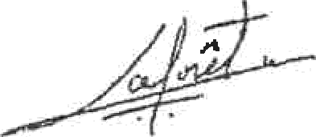

Juan Josg Laforet Hernandez



Natalia 8fledi Santana
-ManU de-Magraner-



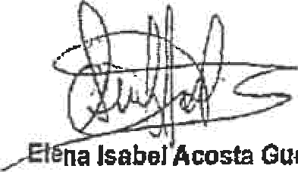
há lSBbel ÁCO5td ÜUGIT9t’O




LA SECRETARIA GENERAL DEL PLENO

na . ria fi dia Mota
DILIGENCIA. Quedan sak'aIas. mediante la jxeoa ks siguientes ta¢hadvras deks arores daectados:
- En el pór+alo ae la tercera ampareclenta,.doña batalla Medina Santana, en su número ¢k DNI: donda dica "•f3751167-Ci", d8be deÓf
" 376f f68•Q.
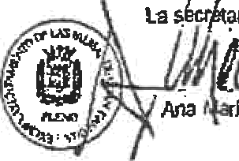
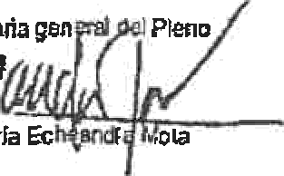


- Eu tas aritafimas: dond9 dice-Itfonye/ rorcas IUaprerieg, debe decir.‘/I¥epue/Afifon/o Tomás &fagraner’". laa Palf/ia de Gran Canaria. o 31 de egosto de 202a
La s.salia çan Pleno

la Ec ola




Hi\aua3 965

01/2023


APMCACION ARANCEL DISPO. ADICIONAL 3 LEY 8/89
Bases de Calculo: Sin Cuantía Arancel aplicable: 1, 4, NO 8, 7 Derechos Arancelarios - 271,00 €

ES COPIA AUTORIZADA LITERAL en papel de su matriz, con la que concuerda y en donde queda anotada. El siete de noviembre de dos mil veintitrés la expido a instancia de LA ENTIDAD REPRESENTADA, sobre diecisiete folios de papel timb,rado exclusivo para documentos notariales, de la serie y numeros HK5089000 los dieciseis anteriores, el último para la consignación de notas por los registros y oficinas publicas. DOY FE.




yc-aia i wmiVlc r<1eIV I IL UNL/-\b I-’ALIVIO T. 2.247 F. 92 PROMOCION DE LA CIUDAD DE LAS PALMAS DE GRAN CANARIA SA




Presentació'o: 1/260/53 Folio: 8

Prct.: 2023/2’0ó /N/07/11/2023
•" y\ANDJ

Fecha: 08/11/2023 12:11 N.Entrada: 1/2023/11 É
Pres:GEMA ELVIRA CUMBRENO DORADO

31

- 32 -

Hliü0üá 964

01/2023



El presente folio se añade para la consignación de notas, por los

registros y oficinas públicas

33



REGISTRO MERCANTIL DE LAS PALMAS
EMILIO CASTELAR, 4 'r'6. x PLANTA. - 35007 PALMAS DE GRAN CANARIA, LAS
PROMOCION DE LA CIUDAD DE LAS PALMAS DE GRAN CANARIA SA
DOCUMENTO: 1/2023/11.532,U\SIENTO: 260/53 DE FECHA: 08/11/2023
EL REGISTRADOR MERCANTIL que suscribe, previo examen y calificacidn del documento precedente de conformidad con los artículos ï8-2 del Código de Comercio y 6 del Reglamento del Registro Mercantil, ha procedido a su inscripción en la fecha de la presente nota, en el.

TOMO : 2247 LIBRO : 0
HOJA : GC-590 INSCRIP.: 64
FOLIO : 92

Se acompaña certificación complementańa expedida el dia 16 de noviembre de 2.023, por la Secretaña No Consejera, Doña Gema Elvira Cumbreño Dorado con el visto bueno de la Presidenta, Doña fnmaculada Medina Montenegro, que queda archivada con el número 385 del legajo correspondiente. Conforme a los artículos 333RH y 80 RRM, SE HACE CONSTAR, que según resulta de los archivos informáticos del Registro (artlculos 12 y 79 RRM), la hoja registral de la entidad no se halla sujeta a cierre registral alguno, no consØndo extendido asiento alguno relativo a su disolución. quiebra, suspensión de pagos, ni de los previstos en la legislaciõn concursal.

Haciéndose constar expresamente la no inclusión de la persona/s nombrada/s a que se refieren las inscripciones practicadas en este Registro en virtud de este documento, en el Índice Centralizado de lncapacitados ni en el REGISTRO PÚBLICO CONCURSAL, conforme a la dispuesto en el artículo 61 bis del Reglamento del Registro Mercantil.
HONORARIOS (sin l.G.l.C.): FACTURA:
El documento de resoluÕón ha sido firmado con fima electróniœ reconocida por Don FRANCISCO DEASİS FERNÁNDEZ RODRİGUEZ a dia 21 de Noviembre de 2023. Puede œnsułtarlo usando el CSV:

(Ş C.S.V. : 135009380016167790
Servicio Web de VerifiœÒôn: https://www.registradores.org/csv



(“) Código Seguro de Veûficación: este códìgo pemite contrastar la autenticídad de la copia mediante el acceso a los archivos electrónicos del órgano u organismo público emisor. Las copias realizadas en soporte papel de documentos públicos emiados par medios electrónícos y firmados electrónicamente tendrán la consideración de copias auténticas siempre que incluyan la impresión de un cõdigo generado electrónicamente u otros sistemas de verificacìón que pemitan contrastar su autenticídad mediante el acceso a los archivos electrónicos del órgano u Organismo públiœ emisor. (ArL 27.3 de la Ley 39/2015, de 1 de octubre, del Procedimiento Administrativo Común de las Administraciones Públicas.).

LEY 8/89 — D.Ad. 3^. DBASE DECLARADA CTO SIN BASE DE CUANTÍA N° ARANCEL
A los efectos del Reglamento General de Protección de Datos 2016/679 del Parlamento Europeo y del Consë abril de 2016, relativo a la protección de las personas fisicas en Io que respecta al tratamiento
de datos persoń'b s y a
la libre circulación de estos datos (en adelante, “RGPD”), queda informado:
- De conformidad con la instancia de presentación, los datos personales expresados en la misma y en los


documentos presentados han sido y serán objeto de tratamiento e incorporados a los Libros y archivos del Registro, cuyo responsable es el Registrador, siendo el uso y fin del tratamiento los recogidos y previstos expresamente en la
normativa registral, la cual sirve de base legitimadora de este tratamiento. La información en ellos contenida sólo será
tratada en los supuestos previstos legalmente, o con objeto de satisfacer y facilitar las solicitudes de publicidad formal normativa registral.
que se formulen de acuerdo con la


El periodo de conservación de los datos se determinará de acuerdo a los criterios establecidos en la legislación
registral, resoluciones de la Dirección General de los Registros y del Notariado e instrucciones colegiales. En el caso de
la facturación de servicios, dichos periodos de conservacíón se determinarán de acuerdo a la normativa fiscal


trlbuLaria aplicable en cada momento. En todo caso, el Registro podrá conservar los datos por un tiempo superior a Y
indicados conforme a dichos criterion normativos en aquellos supuestos en que sea necesario por la existencia los
responsabilidades derivadas de la prestación servicio. de

En cuanto resume compatible con la normativa específica y aplicable al Registro, se reconoce a los interesados los
derechos de acceso, rectificación, supresión, oposición, limitación y portabilidad establecidos en el RGPD citado,
pudiendo ejercitarlos dirigiendo un escrito a la dirección del Registro. Del mismo modo, el usuario podrá reclamar ante la Agencia Española de Protección de Datos (AEPD): www.agpd.es. Sin perjuicio de ello, el interesado podrá ponerse en contacto con el delegado de protección de datos del Registro, dirigiendo un escrito a la dirección dpo@corpme.es









tamiento s Pa*mas ran Canaria




DE GRAN CANARIA

PRONOCIÓN

En uso de la facultad conferida por el consejo de administración en reunión celebrada el día 3 de agosto de 2023 en el punto quinto del orden del día y a efectos de rectificar la certificación aportada, de dieciséis de octubre de dos mil veintitrés, de acuerdos sociales elevados a público en escritura otorgada en esta Ciudad el día siete de noviembre de dos mil veintitrés, ante el notario del Ilustre Colegio de las Islas Canarias, don Miguel Ramos Linares bajo el número 2075 de su protocolo.

CERTIFICA

PRIMERO: Que se ha producido un error material de transcripción en el certificado del acuerdo del consejo de administración en reunión celebrada el día 3 de agosto de dos mil veintitrés, en el punto quinto apartado 6 donde se otorgan poderes, que por medio de la present ,su na en el siguiente sentido: -
“6ü-É ONFERIR podered¿a don Agustín Díaz Rodríguez, mayor de edad, casado, dorniciliadoWn la caJleAlemania núm. 32-3° A, 35006 - Las Palmas4e Gran Canaria, con ÑIF 52842389-G, a doña Inmaculada Medina k4ontenegro y a don Adrián Santana García, para que actuando mancomunadamente don Agustín Díaz Rodríguez, con uno cualesquiera de los”otros dos apoderados, puedan ejercer las siguientes facultades:

A) ACTOS DE ADMINISTRACIÓN

- Reclamar y cobrar rentas, intereses, cupones, dividendos y cuantas cantidades corresponda percibir.
- Dar cartas de pago.
- Hacer justos y legítimos pagos
- Constituir y retirar depósitos y fianzas de todas clases.

D) GIROS Y BANCOS

Retirar cantidades de las cuentas corrientes y de crédito o de cualquier otra clase, todo +lIo, incluso del Banco dela Nación, mediante cheques, talones, transferencias, talones de ventanilla, órdenes de abono o de cualquier otra forma, y en definitiva ejercer sobre aquellas todo tipo de operación incluso las eventualmente no especificadas

- Dar conformidad u oponer reparos a extractos y liquidaciones de cuentas corrientes o de cualesquiera otras.





de Gran Canaria

untamiento
de Las Palmas
PROMOCIóN LAS PALNAS


DE GRAN CANARIA



- Retirar y seguir la correspondencia bancaria.

- Librar, endosar, avalar, aceptar, negociar, intervenir, descontar, indicar y protestar letras de cambio, pagarés, facturas, y demźs documentos de giro, tráfico o crédito.

- Constituir y retirar depósitos en efectivo o de valores, firmando los resguardos correspondientes.

G) CONTRATAS

- Constituir, modificar, renovar, ampliar, reducir, liquidar y cancelar fianzas y depósitos en metálico o en valores en la Caja General de Depósitos o en cualquier depositaría oficial o privada

- Cobrar los intereses y cupones de los títulos depositados.”

Y para que conste y surta efectos de la pertinente inscńpción en el Registro Mercantil de la escritura de elevación a público de decisiones societarias de la sociedad mercantil denominada “Promoción de la Ciudad de Las Palmas de Gran Canaria, S.A.", sociedad unipersonal, otorgada en esta Ciudad, el dia siete de noviembre de dos mil veintitrés ante el Notario del llustre CoJegio de las lslas Canańas don Miguel Ramos Linares bajo el número 2.065 de su protocolo, expido la presente de orden y con el visto bueno de la Presidenta, en Las Palmas de Gran Canaria, a dieciséis de noviembre de dos mil veintítrés.

Secretaria no consejera

Doña Gema Cumbreño Dorado

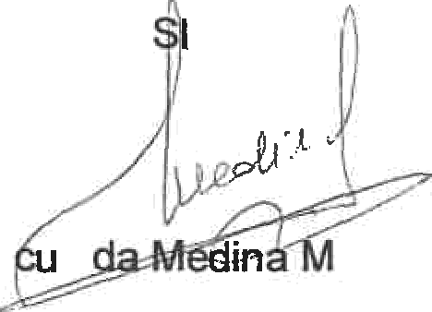
V° B°
LA PRE DENTA

Doña Inma la ontenegro



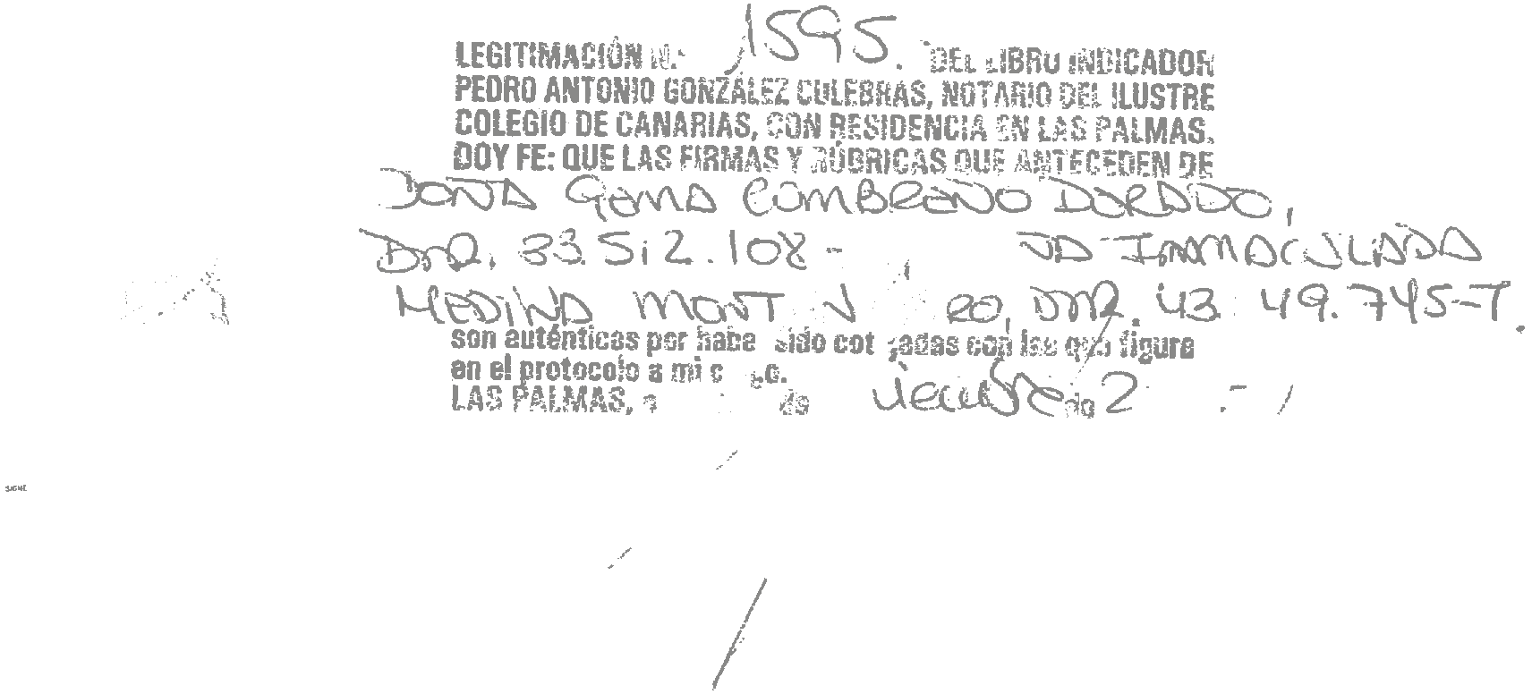













EL QUE SUSCRIBE, REGISTRADOR MERCANTIL DE LAS PALMAS. TRIBUNAL SUPERIOR DE JUSTICIA DE CANARIAS.-

CERTIFICO: Que lo que antecede es xerocopia fiel y fehaciente del original que ha quedado archivado bajo el número 385 del legajo correspondiente.

Las Palmas de G.C.,21 de Noviembre del 2023.



Fdo.

DISPOSICION AD. 3 , LEY 8/89
ACTO SIN BASE DE CUANTIA

